2024年度内蒙古自治区鄂尔多斯市120医疗救援指挥中心决算公开报告

单位名称：内蒙古自治区鄂尔多斯市120
医疗救援指挥中心
单位负责人：徐磊
财务负责人：韩麒麟
编制人：阿云嘎
报送日期：2025年9月
目 录

第一部分 单位概况
一、主要职能、职责
二、单位机构设置及决算单位构成情况
三、2024年度单位主要工作完成情况
第二部分 单位决算情况说明
一、收入支出决算总体情况说明
二、收入决算情况说明
三、支出决算情况说明
四、财政拨款收入支出决算总体情况说明
五、一般公共预算财政拨款支出决算情况说明
六、一般公共预算财政拨款基本支出决算情况说明
七、一般公共预算财政拨款项目支出决算情况说明
八、财政拨款“三公”经费支出决算情况说明
九、政府性基金预算财政拨款支出决算情况说明
十、国有资本经营预算财政拨款支出决算情况说明
十一、机关运行经费（公用经费）支出决算情况说明
十二、政府采购支出决算情况说明
十三、国有资产占用情况说明
十四、预算绩效情况说明
第三部分 名词解释
第四部分 决算公开联系方式及信息反馈渠道
第五部分 单位决算表
一、收入支出决算总表
二、收入决算表
三、支出决算表
四、财政拨款收入支出决算总表
五、一般公共预算财政拨款支出决算表
六、一般公共预算财政拨款基本支出决算明细表
七、一般公共预算财政拨款项目支出决算明细表
八、政府性基金预算财政拨款收入支出决算表
九、国有资本经营预算财政拨款收入支出决算表
十、财政拨款“三公”经费支出决算表
十一、机关运行经费支出、国有资产占用情况及政府采购支出信息表

第一部分 单位概况
一、主要职能、职责
1、鄂尔多斯市120医疗救援指挥中心承担本市日常院前急救、自然灾害事故和突发性公共卫生事件发生时的医疗救援指挥调度工作。
2、鄂尔多斯市120医疗救援指挥中心利用120急救网络平台，实现院前急救资源的统一调度指挥。提高院前现场救治、合理分流伤病员及急危重症病员途中监护和救治的能力，使院前急救工作更加科学化、规范化、标准化。
3、在紧急状况下，根据突发性公共卫生事件的级别，按照属地管理，“就近、就急、就专业、就兼顾患者意愿”的原则，统一指挥、统一调派、统一协调辖区内纳入120院前急救网络体系的不同隶属关系的急救站点，并与公安（110）、交通（122）、消防（119）多部门建立应急联动机制，组织实施突发性公共卫生事件的紧急医疗救援。
4、准确掌握本市急救资源状况，与二级以上综合医院实现急救资源信息联网，建立畅通的伤病员救治绿色通道。
5、参与本市院前紧急医疗救援网络建设规划的制定，对院前紧急医疗救援网络成员单位进行业务指导。
6、负责本市院前急救警情分类及预案处置的分析和统计工作，并向上级行政部门报告。
二、单位机构设置及决算单位构成情况
1.根据单位职责分工，本单位内设机构包括办公室、综合科、急救科、培训科和网络科和调度科6个科室。本单位无无下属单位。
2.从决算单位构成看，纳入本财政汇总决算编制范围的预算单位共计1家。详细情况见表：
序号 | 单位名称 | 单位性质
1 | 鄂尔多斯市120医疗救援指挥中心 | 公益一类事业单位
本单位无下级预算单位。
三、2024年度单位主要工作完成情况
2024年，市120医疗救援指挥中心在市卫健委的正确领导下，在全市院前医疗机构的紧密配合下，全体干部职工务求实效，砥砺奋进，圆满完成各项工作任务。全年120累计接听电话总量20.8万余次，同比增长1.77%，其中呼入电话14.8万余次，派车3.6万余次，救治病患2.8万人次；保障各类大型会议、赛事活动17次。现将全年重点工作汇报如下：
一、坚持党建为引领，筑牢基层战斗堡垒
一是认真履行党建“第一责任人”责任。制定印发党建工作计划、工作要点，签订党建工作责任状，全年召开支委会议14次，研究“三重一大”事项30余项，协调研究解决急救站难点问题18个。二是认真落实“第一议题”学习制度。把学习贯彻党的二十大、二十届二中、三中全会精神和习近平新时代中国特色社会主义思想作为首要政治任务，开展支部集中学习会20次，研讨交流学6次，主题党日16次，党支部书记讲党课4次，实地红色教育1次。引导党员干部坚定拥护“两个确立”、坚决做到“两个维护”，切实凝聚起院前急救工作发展的强大合力。三是深入开展铸牢中华民族共同体意识工作。把铸牢中华民族共同体意识融入中心工作的全过程各方面，召开专题会议研究部署，坚持把党的民族理论政策学习纳入中心组学习重要内容，不断强化阵地建设，利用重大节日节点积极开展各类文化特色活动，引导各族群众坚定不移感党恩、听党话、跟党走。四是全力抓好安全生产各项工作。全面夯实安全生产工作基础，层层签订安全生产目标责任书，完善安全生产责任体制，紧盯重点部位和关键环节，严格落实管控责任，不断加强应急处置能力。组织安全生产专题部署会议4次，集中理论学习4次，消防安全培训2次。
二、坚持党建为引领，推动各项重点工作扎实开展
一是优化急救站点布局。全力解决东胜区院前急救救护车紧缺问题；达拉特旗新增4个急救点。二是加强人才队伍建设。制定调度员综合评分积分管理办法，通过季度地理知识测评、打字速度比拼、调度小组比拼等方式，提升调度人员调派速度及质量，今年120接处警效率同比上升7.1%；派车单记录错误率同比下降20%。与天津市急救中心、南昌市急救中心签订合作框架协议，委派专业人员开展技能培训，提升队伍专业素质。三是提升应急处置能力。制定院前出车、院外死亡统计及日报制度，及时对数据进行汇总分析，提高应急工作研判能力。同市公安、消防、路救中心建立了联动工作机制，明确各自工作任务，2024年联动1666次，交通事故及急危重症伤员院前救治效率显著提升。四是提高急救知识技能普及。将急救知识技能普及作为推进院前急救工作的重要举措，深入实施急救科普“五进”工作，全年开展公益性急救知识科普60余场，累计受众达2.2万余人。
三、强化党建为引领，推动全面从严治党纵深发展
一是严格落实主体责任。召开党风廉政工作专题部署会议，制定党风廉政主体责任清单，层层组织签订《党风廉政建设》责任书，夯实领导班子成员党风廉政建设主体责任。二是加强廉政文化建设。持续强化政治理论学习，扎实开展廉政警示教育，以微信公众平台为依托，开展党员廉洁自律教育活动，积极营造风清气正的廉政文化氛围。全年组织集中学习6次，开展廉政教育3次，谈心谈话活动2次，节日廉政提醒4次。三是开展专项工作整治。结合卫生系统医药领域腐败问题集中整治、党纪学习教育，组织开展重大事项请示报告、考勤纪律整顿、接警态度问题三个专项治理，完善工作人员外出审批、日常工作考核、120警情调取等制度，持续推动行风作风建设持续向好，投诉同比下降40%，“三好一满意”测评满意度达99.2%。

第二部分 单位决算情况说明
一、收入支出决算总体情况说明
内蒙古自治区鄂尔多斯市120医疗救援指挥中心 2024年度收入、支出决算总计均为 596.85万元。与年初预算相比，收、支总计各减少10.67万元，下降 1.76%，变动原因：一是因安排一名残疾人员，故残保金预算未支出。与上年决算相比，收、支总计各增加 1.77万元，增长 0.30%。其中：
（一）收入决算总计 596.85万元。包括：
1.本年收入决算合计 596.85万元。与上年决算相比，增加 1.78万元，增长 0.30%，变动原因：一是，2024年7月通过事业单位招考，招录一名员工，故相应支出增加；二是，事业单位调整在职女职工卫生费，故与实际支出产生差异。
2.使用非财政拨款结余（含专用结余） 0万元。与上年决算相比，增加0.01万元，增长100.00%，变动原因：本年度无此项资金。
3.年初结转和结余 0万元。与上年决算相比，增加 0万元，增长 0%，变动原因：本年度无此项资金。
（二）支出决算总计 596.85万元。包括：
1.本年支出决算合计 596.85万元。与上年决算相比，增加 1.76万元，增长 0.30%，变动原因：2024年7月通过事业单位招考，招录一名员工，故相应支出增加。
2.结余分配 0.01万元。结余分配事项：结余分配事项为利息收入。与上年决算相比，增加 0.01万元，增长 0%，变动原因：2024年度无此项费用。
3.年末结转和结余 0万元。结转和结余事项：本单位本年度无此项经费。与上年决算相比，增加 0万元，增长 0%，变动原因：本单位本年度无此项经费。
二、收入决算情况说明
内蒙古自治区鄂尔多斯市120医疗救援指挥中心 2024年度本年收入决算合计 596.85万元，其中：
本年一般公共预算财政拨款收入 596.84万元，占 100.00%；
本年政府性基金预算财政拨款收入 0万元，占 0%；
本年国有资本经营预算财政拨款收入 0万元，占 0%；
本年上级补助收入 0万元，占 0%；
本年事业收入 0万元，占 0%；
本年经营收入 0万元，占 0%；
本年附属单位上缴收入 0万元，占 0%；
本年其他收入 0.01万元，占 0%。
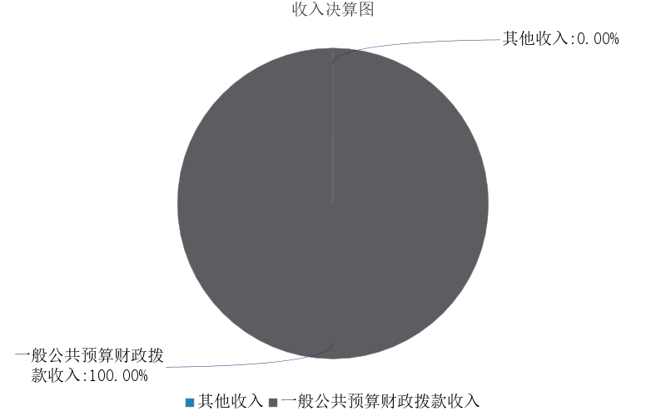
图1.收入决算图
三、支出决算情况说明
内蒙古自治区鄂尔多斯市120医疗救援指挥中心 2024年度本年支出决算合计 596.85万元，其中：
本年基本支出 416.96万元，占 69.86%；
本年项目支出 179.88万元，占 30.14%；
本年上缴上级支出 0万元，占 0%；
本年经营支出 0万元，占 0%；
本年对附属单位补助支出 0万元，占 0%。
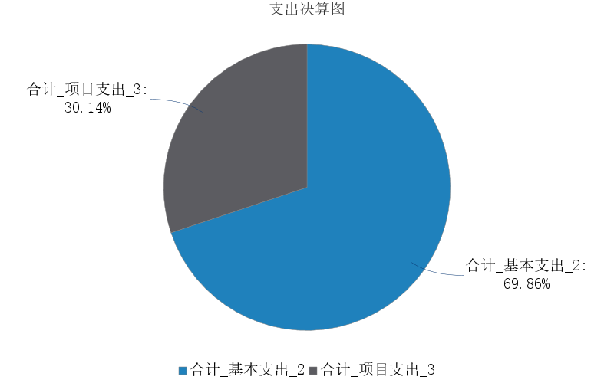
图2.支出决算图

四、财政拨款收入支出决算总体情况说明
内蒙古自治区鄂尔多斯市120医疗救援指挥中心 2024年度财政拨款收入、支出决算总计均为 596.84万元，与年初预算相比，收、支总计各减少10.69万元，下降1.76%，变动原因：是因安排一名残疾人员，故残保金预算未支出。与上年决算相比，收、支总计各增加 1.84万元，增长 0.31%，变动原因：一是，2024年7月通过事业单位招考，招录一名员工，故相应支出增加；二是，事业单位调整在职女职工卫生费，故与实际支出产生差异。
五、一般公共预算财政拨款支出决算情况说明
内蒙古自治区鄂尔多斯市120医疗救援指挥中心 2024年度一般公共预算财政拨款支出决算 596.84万元。与年初预算 607.53万元相比，完成年初预算的 98.24%。其中：
（一）社会保障和就业支出（类）
社会保障和就业支出（类）决算数为 38.11万元，与年初预算相比减少4.74万元。其中：
1．行政事业单位养老支出（款）事业单位离退休（项）。年初预算5.67万元，支出决算5.67万元，完成年初预算的100%。决算数与年初预算数的差异原因：无人员、调资情况，无差异。
2．行政事业单位养老支出（款）机关事业单位基本养老保险缴费支出（项）。年初预算31.98万元，支出决算31.08万元，完成年初预算的97.19%。决算数与年初预算数的差异原因：人员增减变动和工资津补贴标准调整，重新核定基本养老保险缴费基数后增加支出。由于本年财政拨款收入上浮5%，故总体上决算数比年初预算数减少。
3．其他社会保障和就业支出（款）其他社会保障和就业支出（项）。年初预算5.19万元，支出决算1.36万元，完成年初预算的26.20%。决算数与年初预算数的差异原因：因安排残疾人一人，未支出残疾人保障金，年未将未执行预算指标交回财政。
（二）卫生健康支出（类）
卫生健康支出（类）决算数为 528.74万元，与年初预算相比减少4.90万元。其中：
1．公共卫生（款） 应急救治机构（项）。年初预算517.43 万元，支出决算512.78万元，完成年初预算的99.10 %。决算数与年初预算数的差异原因：一是，一名职工从4月份开始执行病假工资；二是，一名职工受处分，从2024年2月开始降薪级工资一级。故产生差异。
2.行政事业单位医疗（款）事业单位医疗（项）。年初预算16.21万元，支出决算15.07万元，完成年初预算的98.46 %。年初预算数的差异原因:根据职工基本医疗保险缴费基数核定情况和在职人员变动情况缴纳职工基本医疗保险，年未将未执行预算指标交回财政。
（三） 住房保障支出（类）
住房保障支出（类）决算数为 29.99万元，与年初预算相比减少1.05万元。其中：
1．住房改革支出（款）住房公积金（项）。年初预算31.04万元，支出决算29.99万元，完成年初预算的96.62%。决算数与年初预算数的差异原因：根据房公积金缴费基数核定情况和在职人员变动情，末将未执行预算指标交回财政。
六、一般公共预算财政拨款基本支出决算情况说明
内蒙古自治区鄂尔多斯市120医疗救援指挥中心 2024年度一般公共预算财政拨款基本支出决算 416.96万元，其中：
（一）人员经费 386.46万元。主要包括：基本工资90.15万元、津贴补贴91.18万元、奖金20.57万元、绩效工资38.78万元、机关事业单位基本养老保险缴费31.08万元、职工基本医疗保险缴费11.88万元、公务员医疗补助缴费4.08万元、其他社会保障缴费1.36万元，住房公积金29.99万元、其他工资福利支出61.72万元、退休费5.67万元。
（二）公用经费 30.50万元。主要包括：办公费2.74万元、水费0.5万元、差旅费0.23万元、劳务费2.97万元、工会经费2.96万元、福利费6.16万元、公务用车运行维护费1.44万元、其他交通费用13.50万元。
七、一般公共预算财政拨款项目支出决算情况说明
内蒙古自治区鄂尔多斯市120医疗救援指挥中心 2024年度一般公共预算财政拨款项目支出决算 179.88万元，其中：
- 工资福利支出 0万元。
（二）商品和服务支出 178.98万元。主要包括：办公费2.86万元、差旅费6.25万元、维修（护）费117.34万元、培训费31.89万元、委托业务费4.8万元、其他交通费用0.48万元、其他商品和服务支出15.36万元。
（三）资本性支出 0.90万元。主要包括：专用设备购置0.9万元。
八、财政拨款“三公”经费支出决算情况说明
（一）财政拨款“三公”经费支出总体情况说明
内蒙古自治区鄂尔多斯市120医疗救援指挥中心 2024年度财政拨款“三公”经费全年预算 1.44万元，支出决算 1.44万元，完成预算的 99.99%。其中：因公出国（境）费全年预算 0万元，支出决算 0万元，完成预算的 0%；公务用车购置及运行维护费全年预算 1.44万元，支出决算 1.44万元，完成预算的 99.99%；公务接待费全年预算 0万元，支出决算 0万元，完成预算的 0%。2024年度一般公共预算财政拨款“三公”经费全年预算 1.44万元，支出决算 1.44万元，与预算差异原因：与预算对比基本持平，无差异。
（二）财政拨款“三公”经费支出具体情况说明
内蒙古自治区鄂尔多斯市120医疗救援指挥中心 2024年度财政拨款“三公”经费支出 1.44万元。因公出国（境）费支出 0万元，占 0%；公务用车购置及运行维护费支出 1.44万元，占 100.00%；公务接待费支出 0万元，占 0%。其中：
1.因公出国（境）费支出 0万元，全年出国（境）团组0 个，累计0 人次。与上年决算相比，增加 0万元，增长 0%，变动原因：本单位无此项支出。
2.公务用车购置及运行维护费支出 1.44万元。其中：
（1）公务用车购置支出 0万元。本年度使用财政拨款购置公务用车0 辆，开支内容：本单位无此项支出。与上年决算相比，增加 0万元，增长 0%，变动原因：本单位无此项支出。
（2）公务用车运行维护费支出 1.44万元。公务用车运行维护费主要用于按规定保留的公务用车的燃料费、维修费、过桥过路费、保险费、安全奖励费用等支出。截至2024年12月31日，使用财政拨款开支的公务用车保有量为1 辆。与上年决算相比，增加 0.19万元，增长 15.43%，变动原因：因车辆陈旧，维修发动机电脑、更换防滑链等，故比上年增加。
3.公务接待费支出 0万元。其中：国内公务接待支出 0万元，接待0 批次，0 人次，开支内容：无；国（境）外公务接待支出 0万元，接待0 批次，0 人次，开支内容：无。与上年决算相比，增加 0万元，增长 0%，变动原因：本单位无此项支出。
九、政府性基金预算财政拨款支出决算情况说明
内蒙古自治区鄂尔多斯市120医疗救援指挥中心 2024年度政府性基金预算财政拨款支出决算 0万元。与上年决算相比，增加 0万元，增长 0%，变动原因：本单位无政府性基金预算财政拨款收、支、余。
十、国有资本经营预算财政拨款支出决算情况说明
内蒙古自治区鄂尔多斯市120医疗救援指挥中心 2024年度国有资本经营预算财政拨款支出决算 0万元。与上年决算相比，增加 0万元，增长 0%，变动原因：本单位无国有资本经营预算财政拨款收、支、余。
十一、机关运行经费（公用经费）支出决算情况说明
内蒙古自治区鄂尔多斯市120医疗救援指挥中心 2024年度公用经费支出决算 30.50万元，与上年决算相比，增加 2.96万元，增长10.74%，其中，机关运行经费支出决算 0万元。比上年决算相比，增加 0万元，增长 0%，变动原因：我单位为公益一类事业单位，机关运行经费（公用经费）支出。
十二、政府采购支出决算情况说明
内蒙古自治区鄂尔多斯市120医疗救援指挥中心 2024年度政府采购支出总额 1.07万元，其中：政府采购货物支出 0.19万元、政府采购工程支出 0万元、政府采购服务支出 0.88万元。政府采购授予中小企业合同金额 1.07万元，占政府采购支出总额的100%，其中：授予小微企业合同金额 0.99万元，占政府采购支出总额的92.52%；货物采购授予中小企业合同金额占货物支出金额的100%，工程采购授予中小企业合同金额占工程支出金额的0%，我中心本年度无工程支出；服务采购授予中小企业合同金额占服务支出金额的100%。
十三、国有资产占用情况说明
内蒙古自治区鄂尔多斯市120医疗救援指挥中心 截至2024年12月31日，本单位共有车辆 1辆，其中：副部（省）级及以上领导用车0 辆、主要负责人用车 0辆、机要通信用车 0辆、应急保障用车 0辆、执法执勤用车 0辆、特种专业技术用车 1辆、离退休干部服务用车 0辆，其他用车 0辆；单价100万元（含）以上的设备（不含车辆） 2台（套）。全部为鄂尔多斯市120医疗救援指挥中心资产，与上年度相比无变化。
十四、预算绩效情况说明
（一）预算绩效管理工作开展情况
内蒙古自治区鄂尔多斯市120医疗救援指挥中心 根据预算绩效管理要求组织对2024年一般公共预算项目支出全面开展绩效自评，共有项目3个，共涉及资金179.88万元，占一般公共预算项目支出总额的100%；政府性基金预算项目0个，其中，一级项目 0 个，二级项目0个，共涉及资金0万元，占应纳入绩效自评的政府性基金预算项目支出总额的100%；
本单位本年不涉及部门重点绩效评价工作。没有委托相关第三方机构开展绩效评价。

（二）单位决算中项目绩效自评结果
内蒙古自治区鄂尔多斯市120医疗救援指挥中心 2024年度在决算中反映3个一般公共预算项目，以及0个政府性基金项目，共3个项目的绩效自评结果。
1.“党的建设、意识形态、改革调研工作经费”项目自评综述：根据年初设定的绩效目标，项目自评得分100分。全年预算数为20万元，执行数为20万元，完成预算的100%。
项目绩效目标完成情况：我中心坚持以习近平新时代中国特色社会主义思想为指导，深入学习宣传贯彻党的二十大精神，举办党建活动次数指标值为10余次，开展了观看警示教育，以案为鉴知敬畏 防微杜渐守底线 活动、清雪除冰，岁寒情暖，市120医疗救援指挥中心在行动活动、《第二十条》观影主题党日活动、“感党恩 听党话 跟党走 铸牢中华民族共同体意识”主题党日活动、赴鄂尔多斯市东胜区革命烈士陵园，开展“缅怀革命先烈，弘扬传统美德”清明祭扫活动、“凝心聚力心向党，砥砺奋进新时代”迎五一·庆五四主题党日活动、“民族团结一家亲•浓情端午粽飘香”志愿服务等10余次活动，保障了中心党务工作有序开展，实现中心党员整体素质得到提升，支部战斗堡垒得到增强，党建引领业务工作得到充分发挥，党员等参训人员满意度持续提升。平均活动成本指标值为1万元，完成值为1.2万元，参训人员满意度较高，且12月31日前均已完成。
发现的主要问题及原因：项目实施过程中存在培训时间和次数等方面与实际需求存在差距，项目绩效目标设置不够细化等问题。
下一步改进措施：根据项目实施规划和年度工作计划，科学编制
项目预算，以高度关联、重点突出、量化易评为指标设置原则，选用范围明确、标准清晰的绩效指标，不断提高绩效指标设置质量，同时加强绩效目标申报的审核工作。
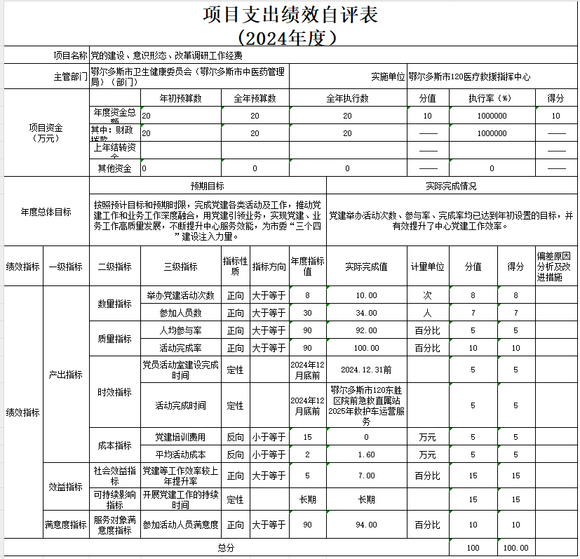

2.“医疗急救费及演练经费”项目自评综述： 根据年初设定的绩效 目标 ，项 目 自评得分 98.00 分 。 全年预算数为 40 万元 ，执行数为 44 万元 ，完成预算的 100%。
项目绩效目标完成情况：我中心通过组织开展“时代急救新人说”讲述活动、户外急救知识培训、“急救知识进机关”科普活动、急救优先调度系统（MPDS）培训、宁馨社区开展“在职党员进社区，急救知识入民心”主题活动、纪念25个“世界急救日”暨在职党员进社区志愿服务活动、走进鄂尔多斯市交通管理支队荣乌高速公路大队开展急救技能培训、面向明喆物业员工开展急救技能培训、走进鄂尔多斯市交通运输服务中心开展急救知识技能培训等提高调度服务能力的同时，较好的加强了调度员指挥调度能力，提高社会急救医疗指挥调度服务能力。
发现的主要问题及原因：项目实施过程中存在培训时间和参训人员、群众满意度等方面与实际需求存在差距，项目绩效目标设置还不够细化等问题。
下一步改进措施：下一步改进措施： 一是做实基础工作。科 学合理制定绩效 目标指标体系 ，将绩效 目标填报与预算编审有效融合，加强对预算绩效目标指标的合理性 、规范性和逻辑性审核，为绩效管理提质增效夯实基础。二是完善内控制度 。 针对绩效管理工作的短板弱项，结合工作实际，加快健全完善部 门预算绩效管理内控制度，将部门预算绩效管理的 目标任务、业务流程、质量要求以制度形式固定下来， 并常态化长效化严格抓好制度执行。三是理顺工作机制。明确内部职责分工，压实项目处室支出绩效管理的主和协调联动，推动形成提升绩效管理水平的工作合力。四是强化结果应用。将预算绩效评价结果作为编制预算、完善政策和改进管理的重要依据，对无正当理由预算执行率低或偏离绩效目标较大的项目从严从紧安排资金，承担项目处室 (单位)要研究提出改进措施并明确整改时限；对绩效评价结果差的项目，取消或压减下一年度预算规模。五是加强审计监督。通过聘请第三方常态化开展内部审计等方式，加强对项目实施和资金管理使用情况的审计监督，确保项目管理规范，资金安全使用。
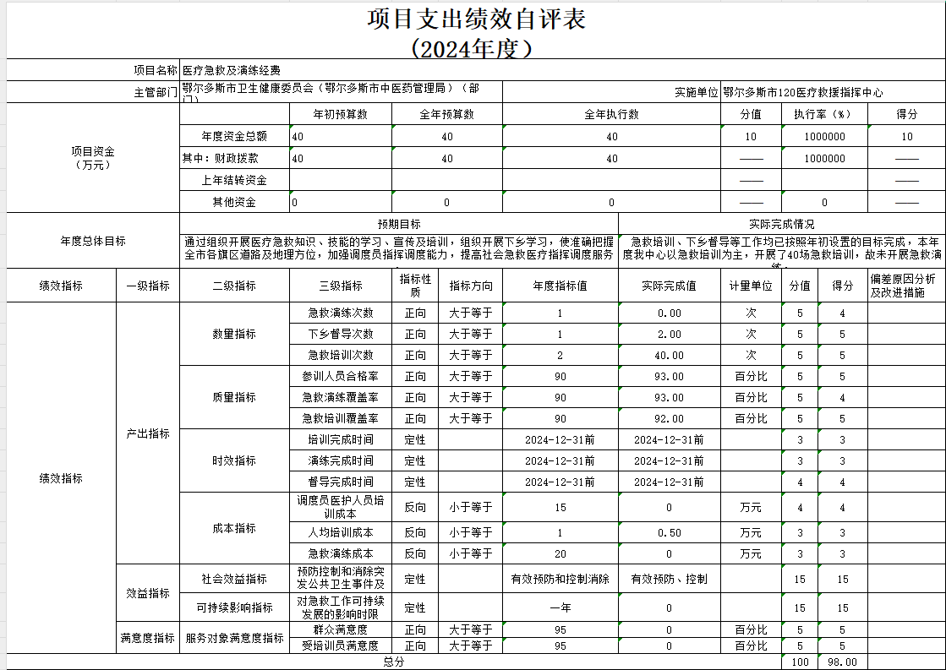
3.“租用专线和数字120 建设经费”项目自评综述：根据年初设定的绩效目标，项目自评得分 99.89分。全年预算数为120万元 ，执行数为 119.88 万元，完成预算的99.99%。
项目绩效目标完成情况： 本年度维修维保年初指标值为7项、驻场人员服务费指标值为1人、服务费足额率100%，实际维修维保项目数为7项，驻场人员1人，且按时足额发放，保障了我中心调度系统、信息通信业务、互联网、电路等正常运行 ，进一步提高了救援指挥效率。
发现的主要问题及原因 ：项目实施过程中存在调度员业务培训时间，驻场人员服务费支出时间和合同签订时间等方面与实际需求存在差距，项目绩效目标设置还不够细化等问题。
下一步改进措施：根据项目实施规划和年度工作计划，科学编制项目预算，以高度关联、重点突出、量化易评为指标设置原则，选用范围明确、标准清晰的绩效指标，不断提高绩效指标设置质量，同时加强绩效目标申报的审核工作。
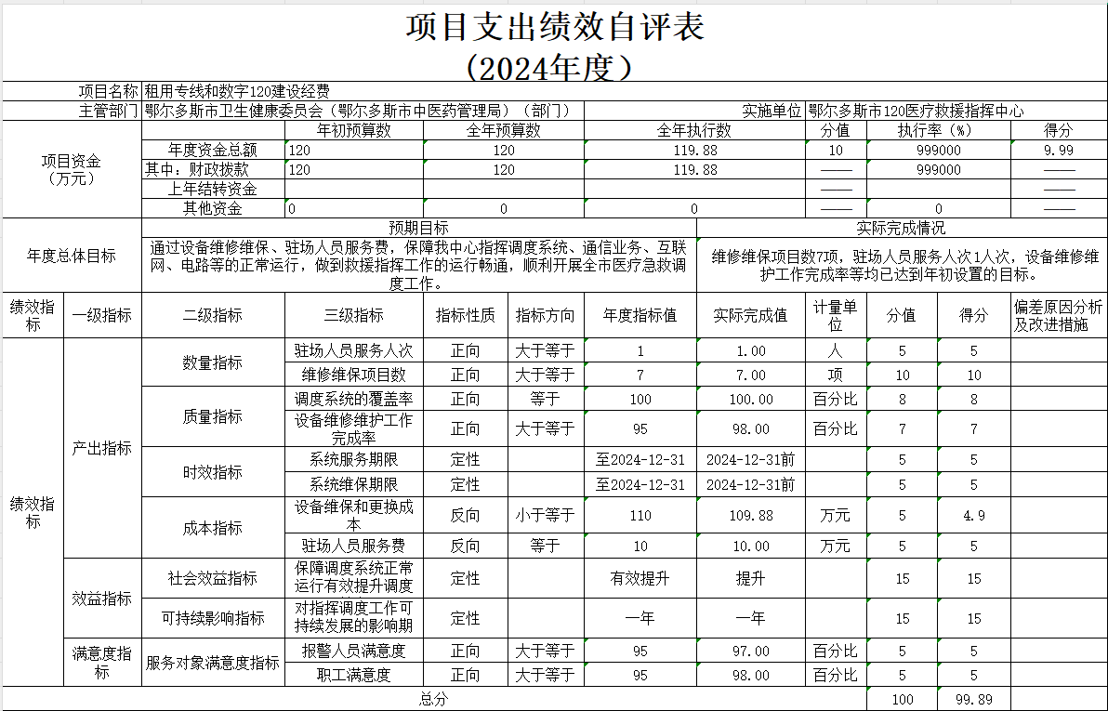
- 部门项目绩效评价结果
本单位本年不涉及部门重点绩效评价工作。没有委托相关第三方机构开展绩效评价。

第三部分 名词解释
一、财政拨款收入：从同级财政部门取得的各类财政拨款，包括一般公共预算财政拨款、政府性基金预算财政拨款、国有资本经营预算财政拨款。
二、上级补助收入：指事业单位从主管部门和上级单位取得的非财政补助收入。
三、财政专户管理教育收费：指缴入财政专户、实行专项管理的高中以上学费、住宿费、高校委托培养费、函大、电大、夜大及短训班培训费等教育收费。
四、事业收入：指事业单位开展专业业务活动及其辅助活动取得的收入。
五、经营收入：指事业单位在专业业务活动及其辅助活动之外开展非独立核算经营活动取得的收入。
六、附属单位上缴收入：指事业单位取得附属独立核算单位按照有关规定上缴的收入。
七、其他收入：取得的除上述财政拨款收入、上级补助收入、事业收入、经营收入、附属单位上缴收入等以外的各项收入。
八、使用非财政拨款结余（含专用结余）：指事业单位按照预算管理要求使用非财政拨款结余弥补收支差额的金额，以及使用专用结余安排支出的金额。
九、年初结转和结余：指单位上年结转本年使用的基本支出结转、项目支出结转和结余、经营结余。
十、结余分配：指单位按规定缴纳企业所得税以及从非财政拨款结余或经营结余中提取各类结余的情况。
十一、年末结转和结余资金：指单位结转下年的基本支出结转、项目支出结转和结余、经营结余。
十二、基本支出：指为保障机构正常运转、完成日常工作任务所发生的支出，包括人员经费和公用经费。
十三、项目支出：指在为完成特定的行政工作任务或事业发展目标所发生的支出。
十四、上缴上级支出：指事业单位按照财政部门和主管部门的规定上缴上级单位的支出。
十五、经营支出：指事业单位在专业业务活动及其辅助活动之外开展非独立核算经营活动发生的支出。
十六、对附属单位补助支出：指事业单位用财政拨款收入之外的收入对附属单位补助发生的支出。
十七、“三公”经费：指单位用财政拨款安排的因公出国（境）费、公务用车购置及运行维护费和公务接待费。其中，因公出国（境）费反映单位)公务出国（境）的国际旅费、国外城市间交通费、住宿费、伙食费、培训费、公杂费等支出；公务用车购置及运行维护费反映单位公务用车购置支出（含车辆购置税、牌照费）以及按规定保留的公务用车燃料费、维修费、过路过桥费、保险费、安全奖励费用等支出；公务接待费反映单位按规定开支的各类公务接待（含外宾接待）费用。
十八、机关运行经费：指行政单位和参照公务员法管理的事业单位财政拨款基本支出中的公用经费支出，包括办公及印刷费、邮电费、差旅费、会议费、福利费、日常维修费、专用材料及一般设备购置费、办公用房水电费、办公用房取暖费、办公用房物业管理费、公务用车运行维护费及其他费用等。

第四部分 决算公开联系方式及信息反馈渠道
本单位决算公开信息反馈和联系方式：
联系人：阿云嘎 联系电话：0477-8395377

第五部分 单位决算表

见附件
备注：按决算公开编制要求，决算公开报告及公开表的计数单位为万元，而2024年决算编制是以元为计数单位，因此，小数点后第二位存在四舍五入的差异。

